# 实验3 语义分析程序分析报告

西南民族大学 计算机科学与技术1202 欧长坤 201231102123

## 一、流程分析

### 1.1 main()函数流程分析

本次实验的main函数流程与实验2中流程基本一致，唯一的区别在于，本次实验在进行语法分析的过程中，同时进行了语义分析，所以在最后，多输出了进行语义分析的结果。

流程图如图1所示。

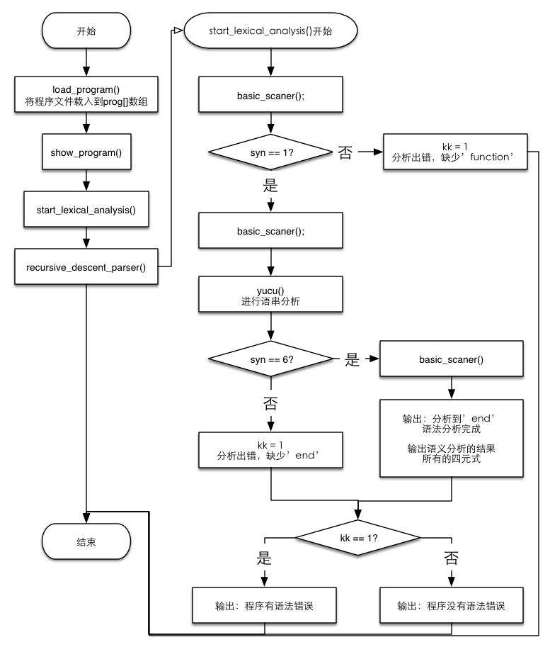

图1 语义分析程序的main()函数流程图

### 1.2 statement()函数流程分析

本次实验中的yucu()函数和实验2中得yucu函数完全相同，故不再做详细分析。

但从statement()函数开始，每个函数开始有细微变化。下面叙述其变化：

在实验2中，如果syn==21，那么会接下来执行expression()，本次实验中，expresion将存在返回值，expression会返回四元式中的ag1，而eplace则负责接收。并调用emit()函数，来完成一次语义分析。

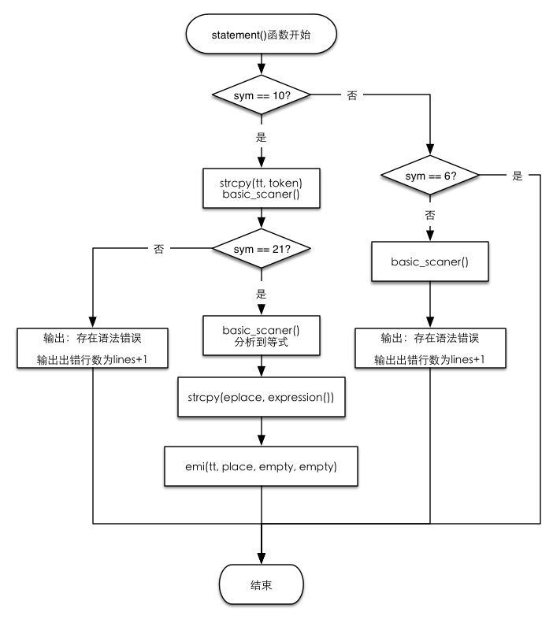

图2 语义分析程序的statement() 函数流程

### 1.3 emit()函数流程分析

|  |  |
| --- | --- |
| emit函数流程.jpg  图3 语义分析程序的emit()函数流程 | emit函数没有什么特别之处，emit负责把分析出的四元式送到四元式表中进行保存。 |

### 1.4 expression()函数流程分析

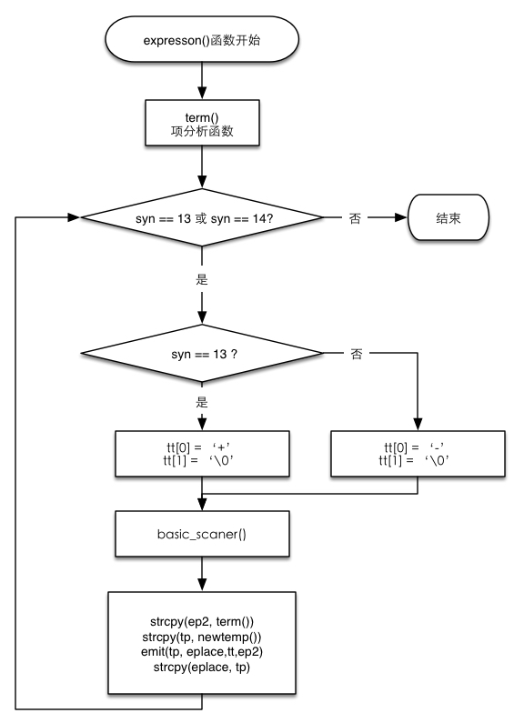

图4 语法分析程序的expression()函数流程分析

在实验2中，如果syn==13或14，会根据两种情况分开处理tt[]数组的值。

接下来执行term()，本次实验中，term函数将存在返回值，term()会返回四元式中的ag2，而ep2则负责接收。接收完成后，则会调用newtemp()来信件临时变量。然后再调用emit()完成一次语义分析。并将tp的结果，传递给eplace，返回给statement()。由于term()的过程和expression的过程几乎完全一致，故不再赘述。

### 1.5 newtemp()函数流程分析

|  |  |
| --- | --- |
| newtemp函数同样很简单，它负责把为四元式新建临时变量，然后把结果作为一个字符串进行返回。 | newtemp函数流程.jpg  图5 语义分析程序的  newtemp()函数流程 |

### 1.6 factor()函数流程分析

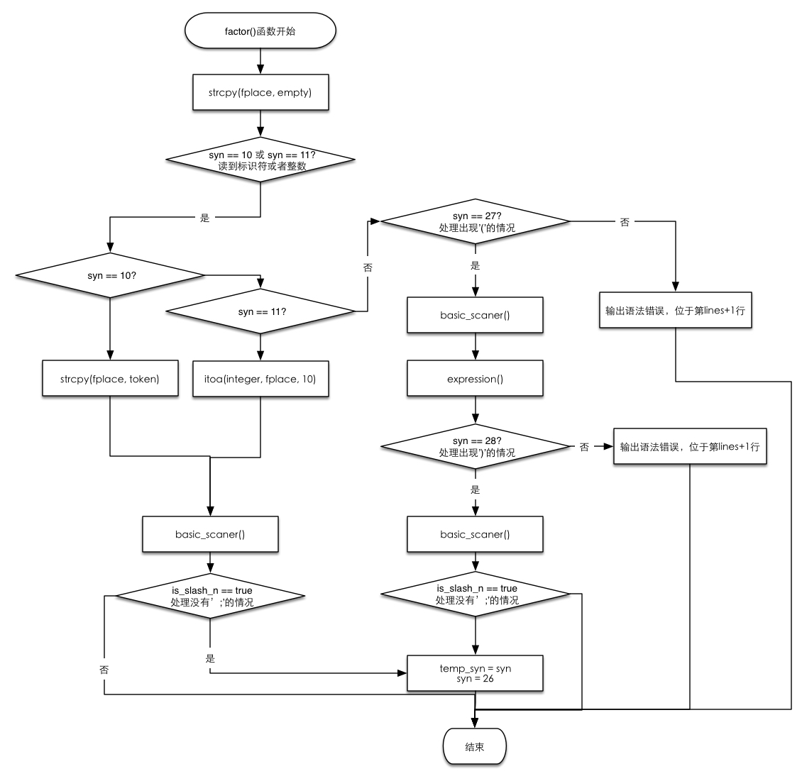

图6 语法分析程序的factor()函数流程分析

factor()函数的逻辑进行了很大的修改，首先会判断syn==10，如果是标识符，则对fplace的设置，会设置对应的token值，而如果syn==11，则fplace的值会使用itoa函数进行调整。如果两者都不是，则会判断syn的值是否等于27，如果是，则说明出现了表达式，需要对括号进行处理，这时候fplace的值会处理为expression的返回值。出现右括号后，则会返回fplace。

## 二、语义子程序的分析

实验中进行语义分析的文法产生式为：

<赋值语句> 🡪 标识符 = <表达式>

<表达式> 🡪 <项> {+<项> | -<项>}

<项> 🡪 <因子> {*<因子> | /<因子>}

<因子> 🡪 标识符 | 数字 | ( <表达式> )

为了方面叙述，我们用A来表示赋值语句，用i来表示标识符，用E来表示表达式，用T来表示项，用F来表示因子，用n来表示数字。

则文法产生式简化为：

A 🡪 i = E

E 🡪 T { +T | -T }

T 🡪 F { *F | /F }

F 🡪 i | n | ( E )

那么，其文法的每一个产生式的语义子程序可写为：

1. A 🡪 I = E

{

p = lookup( i.name )

if (p == NULL)

error();

else

emit(=, E.fplace, _, p);

}

1. E 🡪 T(1) + T(2)

{

E.fplace = newtemp();

emit(+, T(1).fplace, T(2).fplace, E.fplace);

}

(3) E 🡪 T(1) – T(2)

{

E.fplace = newtemp();

emit(-, T(1).fplace, T(2).fplace, E.fplace);

}

1. T 🡪 F(1) * F(2)

{

T.fplace = newtemp();

emit(*, F(1).fplace, F(2).fplace, T.fplace);

}

1. T 🡪 F(1) / F(2)

{

T.fplace = newtemp();

emit(/, F(1).fplace, F(2).fplace, T.fplace);

}

1. F 🡪 i

{

p = lookup( i.name )

if (p == NULL)

error();

else

F.fplace = p;

}

1. F 🡪 n

{

p = lookup( n.name )

if (p == NULL)

error();

else

F.fplace = p;

}

1. F 🡪 (E)

{

F.fplace = E.fplace;

}

## 三、调试过程简述

实验所提供的源程序出现了以下几个问题：

1. 源程序有冗余变量，在statement中定义了一个叫做schain的变量，于是在相关联的代码中，因此修改了返回值。但是在整个代码中，完全没有使用到schain的值，故对此做了简化，删除了schain变量。

2. 源程序在处理factor()函数的时候逻辑混乱，是直接出错的原因，对此根据文法的产生式已经对整个函数进行了重写，分为标识符、数字和表达式三种情况进行了分别处理。

## 四、功能扩展描述

本次实验一共扩展了四个功能：

1. 能够处理某行没有’;’的情况；
2. 能够输出出错语法所在的行数；
3. 详细输出了分析过程，对于能够在一条语句完成时就输出四元式。
4. 修复了源程序的逻辑错误。

## 五、程序源代码

程序源程序使用Makefile 进行编译运行。

代码已经开源至：<http://github.com/euryugasaki/compiler-of-training>

本实验报告涉及的源码位于：实验3 – 语义分析。